附件

2018年全国职业院校技能大赛
赛项申报书

赛项名称：高铁信号控制系统安装、调试与维护
赛项类别：常规赛项□ 行业特色赛项
赛项组别：中职组□ 高职组
涉及的专业大类/类：铁道运输、城市轨道交通、铁道装备
方案设计专家组组长：
手机号码：
方案申报单位（盖章）：全国铁道职业教育教学指导委员会
方案申报负责人：
方案申报单位联络人：
联络人手机号码：
电子邮箱：
通讯地址：
邮政编码：
申报日期：2017.8.21

2018年全国职业院校技能大赛
赛项申报方案

一、赛项名称
（一）赛项名称
高铁信号控制系统安装、调试与维护。
（二）压题彩照
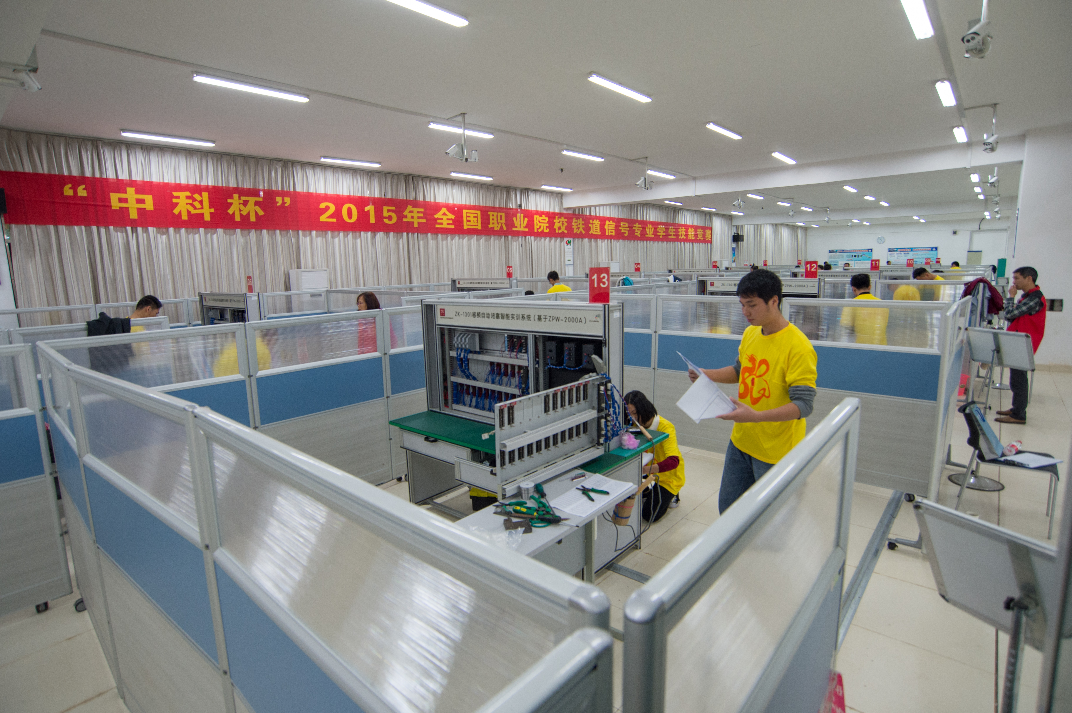

（三）赛项归属产业类型
本赛项为高铁信号控制系统的安装、调试与维护，涉及铁路区间信号自动控制设备的生产安装及调试维护，在《战略性新兴产业分类（2012）》中，属于轨道交通装备产业中的铁路高端装备制造和轨道交通其他装备制造产业，具体内容如下表所示。

代码 | 战略性新兴产业分类名称 | 行业代码  产品代码 | 行业名称  产品名称
4.3 | 轨道交通装备产业
4.3.1 | 铁路高端装备制造 | 3704060500 | 铁路站内区间移频柜
4.3.1 | 铁路高端装备制造 | 3704060600 | 站内区间发送盒
4.3.1 | 铁路高端装备制造 | 3704060800 | 站内区间防雷柜（组合）
4.3.3 | 轨道交通其他装备制造 | 3714 | 铁路专用设备及器材、配件制造
4.3.3 | 轨道交通其他装备制造 | 3891 | 电气信号设备装置制造
4.3.3 | 轨道交通其他装备制造 | 3704079900 | 高速铁路通信信号系统、列车控制信号系统、基础设备信号系统
（四）赛项归属专业大类
赛项归属为铁道运输专业大类，对应铁道信号自动控制专业，符合《战略性新兴产业分类目录》，是与国家战略性新兴产业“高端装备制造”相关度较高的专业。
本赛项也可涵盖城市轨道交通大类中的城市轨道交通通信信号技术专业和铁道装备类的铁道通信信号设备制造与维护专业。专业名称与专业代码如下表所示。

专业大类（二级） | 专业名称 | 专业代码
铁道运输类 | 铁道信号自动控制 | 600106
城市轨道交通类 | 城市轨道交通通信信号技术 | 600603
铁道装备类 | 铁道通信信号设备制造与维护 | 560402

二、赛项申报专家组

三、赛项目的
本赛项以铁路信号工职业技能鉴定理论标准为要求，考核学生对车站信号、区间信号、列车控制、电源屏、调度监督等信号专业核心技术理论知识的掌握情况。通过本赛项的竞赛，考核参赛选手的高铁信号控制系统的安装、调试和维护的技能、检测维修工具的使用技能、现场问题的分析和处理技能、团队的组织和协作能力。

（一）促进专业建设和教学改革
将铁路行业需求和企业人才需求以及最新的产业技术融入比赛内容，推动职业院校教学改革和校企合作，引导铁道类专业的课程设置和教学改革，提高铁道信号及相关专业的人才培养质量，促进职业教育与社会实际需求融合，从而提升学生专业能力和职业素养。
1. 促进铁路信号实际工作项目及信号专业前沿技术在职业院校中的教学应用，引领铁道信号自动控制专业建设。
大赛从实际铁路信号工程项目出发，将铁路行业需求和企业人才需求以及最新的铁路产业技术融入比赛内容，使职业院校面向就业市场和产业需求，主动调整课程设置和教学内容，建设合适的专业实训基地和双师型师资队伍，从而提高专业教学质量。
2. 促进铁道信号控制系统安装、调试与维护技术在高职院校中的教学应用，引领铁道类职业教育的教学改革。
大赛从引领铁道信号自动控制等相关专业教学改革的角度出发，将铁路行业需求和企业人才需求以及最新的产业技术融入比赛内容，使职业院校面向就业市场和产业需求，以此引导铁道类专业的课程设置和教学改革。
（二）深化校企合作，促进产教融合与产业发展
通过竞赛，深化校企合作，促进产教融合与产业发展。深化学校为主体，学校和企业紧密结合的人才培养模式，学校企业共同制定人才培养方案、实践项目来自企业岗位工作实际、企业参与入学教育和就业指导、企业教育和文化教育贯穿日常教学等，实现产教融合，同时也促进产业发展。
（三）展现职业教育水平，促进学生就业
通过大赛展现参赛选手的知识应用、专业技能和职业素养，提高铁道信号等相关专业职业教育的社会影响力和知名度。此外，竞赛完全模拟实际工作场景，能够培养学生在现代团队环境中的实战能力，提高学生团队协作、沟通交流等综合能力，从而提高学生的就业竞争能力和就业质量。

四、赛项设计原则
（一）坚持公开、公平、公正
赛项组织与筹备的各环节均保证公开、公平、公正，通过公布技术文件，合理设计竞赛规则、项目操作规程、技术标准，公开执行过程，严格裁判回避制度等措施，保证比赛公平，自觉接受各方面的监督。
以开放的理念贯穿赛事设计和比赛全过程。赛项设计源于铁路信号工职业岗位具体要求、又能够展现信号工操作技术与综合能力。组织试题库建设，试题库包括电路原理图、配线图、理论测试题库、故障测试题库等，并且全部提前公开，并于竞赛规程中公布竞赛样题。
赛题设计考虑到专业理论知识对信号专业设备维护的重要性，设置了理论测试环节配分为5分。竞赛试题保证于开赛1个月前在大赛网络信息发布平台上（www.chinaskills-jsw.org)公开全部赛题。
比赛过程在公平和不干扰比赛选手的前提下向社会开放，开放方式分为视频监控、赛况进程直播、设置赛场开放区三种。（1）采用视频直播的方式，每个工位用2个摄像头将选手比赛过程进行全程录像并实况直播，场外指导老师可以全面了解各竞赛工位参赛选手的比赛过程和操作方法，便于比较各参赛队的水平和实力，有利于以赛促学和以赛促教；（2）采用竞赛进程直播的方式，将参赛选手各竞赛分项的进展情况、完成时间实时公布和直播，便于场外指导老师比较和了解各队竞赛进程和完成情况，有利于以赛促学和以赛促教。（3）设置赛场开放区，参加观摩和学习人员沿指定路线、在指定区域现场观摩，可以实地了解和比较各参赛队实力水平。
（二）赛项行业特色突出、人才需求量大、职业院校开设专业点较少
1．赛项涉及专业是国家战略性新兴产业“高端装备制造”类轨道交通装备制造类专业，行业特色突出。随着铁路信号技术的发展，其涵盖了越来越多的高新领域，而铁路信号设备也正逐步趋向数字化、智能化，设备维护难度越来越大，因此从事铁路信号设备制造与维护工作需要掌握多种类知识和技能，设置的赛项内容面向铁路信号装备制造与维护岗位要求。
2．人才需求量大。按照中长期铁路网调整规划，“十三五”期间，全国计划新增铁路营业里程 2.9 万公里，其中高铁营业里程规划建设 1.1 万公里， 若加上城际铁路，2020 年有望实现通车里程 4.2 万公里，投资总规模逾5万亿元。据铁道部发展计划司测算，铁路每投资1亿元，就能提供1000个工作岗位，按照铁路信号工作岗位占1%的比例估算，未来5年，将需要信号专业技术人才25万人左右，每年需培养5万人。按目前全国院校培养情况，“十三五”期间铁路和相关企业对信号工及技师的需求缺口达3万多名，人才需求量非常大。
3．职业院校开设专业全国布点较少。目前举办铁道类专业的高职院校有柳州铁道职业技术学院、武汉铁路职业技术学院、南京铁道职业技术学院、西安铁路职业技术学院、天津铁道职业技术学院等40余所传统铁道运输类职业院校，也有像山东职业学院、黑龙江交通职业技术学院、辽宁轨道交通职业技术学院等50余所地方交通运输类高职学院，每年为铁路企业培养铁道信号专业技术人才2万余人，且就业率均达到90%以上。
（三）竞赛内容对应相关职业岗位或岗位群、体现专业核心能力与核心知识、涵盖丰富的专业知识与专业技能点
1．竞赛内容对应铁路信号工岗位群。铁路信号工岗位群要求能从事铁路信号设备生产、安装、调试、维修养护、管理及工程设计与施工、技术改造等工作，具有较强的铁路信号设备基本结构、工作原理、技术条件、维护标准、施工工艺等专业技术理论知识和较强的铁路信号设备安装、调试、日常养护、故障处理及检维修等实践技能。本次竞赛内容的信号专业综合知识理论测试考核内容均为铁路信号设备基本结构、工作原理、技术条件、维护标准、施工工艺等专业技术理论知识；实践技能考核内容“日常数据测试与分析，组合内部配线、焊接与安装、调试、导通，故障检测与处理，工作过程记录、撰写工作报告”都是铁路信号设备安装、调试、日常养护、故障处理及检维修等职业关键能力，也是信号专业的核心能力。
2．体现专业核心能力与核心知识。本赛项以铁路信号工职业技能鉴定理论标准为要求，考核学生对车站信号、区间信号、列车控制、电源屏、调度监督等信号专业核心技术理论知识的掌握情况。通过本赛项的竞赛，考核参赛选手的铁道信号控制系统的安装、调试和维护的技能、检测维修工具的使用技能、现场问题的分析和处理技能、团队的组织和协作能力。
3．涵盖丰富的专业知识与专业技能点。本赛项把完整的铁路区间自动闭塞系统实际工作项目作为竞赛试题，竞赛内容是现场岗位工作的真实任务，实现考核实际工作过程的全部知识点与专业技能点，做到赛项与实际岗位需求、职业素养培养目标零距离对接，提升高职院校学生的实践能力和技术综合应用能力，培养铁路企业用起来顺手的“准员工”。
（四）竞赛平台成熟
铁道行指委于2013年-2016年连续举办了四届全国职业院校学生信号专业技能竞赛。该竞赛平台成熟，是铁道信号专业的先进设备、通用性强、社会保有量高，具有以下特点。
1．竞赛平台集成度高。竞赛平台集移频信号收发与衰耗系统、模拟电气绝缘节与电缆模拟网络盘和智能实训考核系统于一体，故障组合与配线组合互换方便，功能一体化。
2．教学内容真实。竞赛平台打破仿真教学模式，从移频组合配线、焊接、导通到故障分析、处理的整个过程，都是基于铁路现场实际工作任务，真实还原铁路现场设备的安装、调试、维护工作过程。
3．实训内容丰富。竞赛平台可以完成铁路区间移频组合配线、焊接、导通实训，铁路区间移频系统参数测量、数据分析实训，铁路区间移频设备故障查找、分析、处理实训，还可以完成铁路信号工理论测试等。
4．教学方法通俗易懂。系统硬件架构与铁路现场接轨，配合智能实训考核系统软件，能够让学生如企业现场一样身临其境真正地开展项目式教学，直观、真实，理论与实践贴合。
5．实现教学、实训、考核一体化。竞赛平台基于一个完整自动闭塞分区设计而成，内置智能实训考核软件包含了测量内部组合导通、学生管理、成绩管理、在线理论考试、在线故障检修考核、离线故障检修练习等功能，从而实现了教师授课、学生实训、自主考核、技能比赛等多位功能一体的综合实训管理。
6．配套资源完善。竞赛平台配套相关的软件使用说明书、实训指导书、故障信息库、产品使用说明书等相关资料。同时与设备配套的实训教材也即将出版。

五、赛项方案的特色与创新点
本赛项面向铁路信号专业的实际应用、把握铁路信号技术发展趋势、打造复合型人才、涵盖铁路信号工岗位技能、体现信号工程项目特色、引领专业教学改革。

（一）竞赛内容“真、全、新”
1. 竞赛内容真。竞赛内容来源于实际的自动闭塞信号系统的施工、运行与维护工作场景，吻合实际工作任务。竞赛内容来自实际信号工程；维修工具、设备选型来自信号工程需求；选手操作需达到信号工程项目要求；评判标准按照信号工程项目验收规范进行。实现了赛项与企业工作任务对接。
2. 竞赛内容全。把完整的自动闭塞系统实际工作项目作为竞赛试题，考核实际工作过程需要用到的全部知识点与技能点。考核学生对信号控制系统的专业基础知识、原理图与配线图识读、配线焊接与安装调试、故障检测与处理、数据测试与分析、工作过程记录与报告等六个环节所要求的全部专业知识和技术应用能力。同时有针对性地建立了理论题库、故障测试题库，理论题库包括1500题，故障测试题库包括四类共80多个故障。竞赛内容全面地实现了赛项与企业岗位需求对接。
3. 竞赛内容新。把握铁道信号主流技术应用，选取基于ZPW－2000A型无绝缘移频自动闭塞的智能实训系统作为竞赛设备，体现教学应用和产业应用的前沿水平。实现了赛项与企业新技术对接。
（二）竞赛过程安排“紧、活、协”
1. 竞赛过程紧。比赛时间为5小时，连续进行，包括测试、焊接、安装、检测、维修、调试和整理文档时间。竞赛过程中，选手休息、入厕时间均算在比赛时间内。时间非常紧张，可以训练学生完成高强度的突击性工作任务。
2. 竞赛过程活。参赛队按照参赛时段进入比赛场地，自行决定选手分工、工作程序和时间安排，所有比赛均在比赛场地完成。选手可以灵活安排工作任务，确定科学、合理的工作流程，可以训练学生如何灵活、有效地完成工作任务。
3. 竞赛过程协。竞赛过程时间紧、任务重，要求参赛选手在整个竞赛过程中团结协作，合理安排竞赛计划，实时地研讨、决定比赛进程，可以训练学生的团结协作能力和工作过程的决策能力。
（三）竞赛结果评判“公开、公平、公正”
按以下成绩产生工作流程组织竞赛结果评判，以确保“公开、公平、公正”。
1. 赛前二次抽签加密、隔离。为确保竞赛工作秩序有条不紊，以及客观公正，杜绝组织方的有意安排，以及防止裁判的舞弊，工位的确定采用二次抽签方式确定。第一次抽签：在赛前领队会上由各参赛队领队完成抽签，由裁判长主持并管理抽签结果，专家组监督过程，第一次抽签结果作为第二天选手入场进行第二次抽签的顺序。第二次抽签：在竞赛当天早上，各参赛队按照第一次抽签的顺序号排队，在赛场门口依次抽取赛场的工位号。这一环节由加密裁判负责，完成后工位记录表由加密裁判保管（只记录选手参赛证号和工位号）并将加密裁判隔离直到评分工作结束，由加密裁判进行成绩解密，以确保选手参赛工位信息不泄露。
2. 自动评分为主、人工评分为辅的评判方式。评分过程只对工位进行，现场裁判与评分裁判分别进行隔离①竞赛的成绩评判由多个环节累计的方式进行，其中客观评分的所有环节皆由电脑自动评价，电脑自动评分达85分。②竞赛过程由现场裁判进行工作过程评分，分值为5分；③竞赛结束后的工艺、数据、质量评分由评分裁判进行评分，分值为10分。主观评价的环节根据赛题内容分别设置多个小组进行评判，每个组由三名裁判组成。每个组只对所指定的竞赛任务按照统一的评分标准进行流水作业完成评判，确保评分执行标准一致。
3. 成绩汇总三次完成。①成绩录入由三人完成，一人读报，一人录入，一人负责监督。②成绩核对由三人完成，一人报成绩，一人读，一人核对。确保成绩录入无误后，统计结束后自动生成各工位成绩。③裁判长及副裁判长共同对评分及成绩统计汇总表进行复核。在复核无误后，由裁判长和加密裁判将抽签号与工位号成绩对应输出。根据各参赛队获得的成绩进行排名，以成绩高低确定出竞赛名次，遇到成绩相同者以提前完成竞赛为先。按照组委会的设奖比例依次确定一、二、三等奖名单，当场打印成绩汇总表以及获奖名单，并签署裁判长姓名后，交现场监考机构负责人签字后交大赛办公室。
（四）竞赛资源转化成果利于教学
1. 媒体资源成果利于教学实施。半年内完成标准化施工、技术作业规范、日常测试及故障查找处理流程等媒体演示资源，做到媒体资源符合行业标准、契合课程标准、突出技能特色、展现竞赛优势，形成满足职业教育教学要求、体现先进教学模式、反映职业教育先进水平的共享性职业教育教学资源。
2. 设备资源成果搭建教学平台。竞赛设备可组建铁路区间信号实训室，能够进行移频自动闭塞系统日常数据测试与分析实训，组合配线、焊接与调试实训，系统故障检测与处理实训，信号专业理论知识测试等，其技术标准完全可以满足《铁路区间信号控制系统维护》课程的ZPW2000A移频自动闭塞系统相关实训项目的要求。进一步完善可建成集铁路信号工技能鉴定、信号系统施工、故障分析处理于一体的综合智能实训室，不仅可以强化训练学生专业技术能力，也可以成为铁路企业开展职工技能培训、考核及竞赛的设备平台。

六、竞赛内容简介（附英文对照简介）
竞赛内容包括以下任务：
1.对信号控制系统进行数据测试与分析
在比赛开始后的20分钟内，在正常的信号控制系统中，完成日常数据测试。考核学生的信号专用仪表使用、并对所测数据进行有效分析的能力。
2.完成信号专业综合知识理论测试
以铁路信号工职业技能鉴定理论标准为要求，考核学生对车站信号、区间信号、列车控制等信号专业核心技术理论知识的掌握情况。
3.完成信号控制系统组合内部配线、焊接与安装、调试、导通
根据提供的电路原理图和设备组合内部配线图，按照信号设备施工标准和要求进行配线，按规定工艺进行焊接，按操作流程更换组合，按照通电试验的步骤要求进行调试导通。考核学生的信号设备安装、调试和维护技能以及对操作流程和施工工艺的掌握情况。
4.完成信号控制系统的故障检测与处理
学生通过观察系统故障现象、分析故障原因、用测试工具查找故障点并处理故障。考查学生对使用中的信号设备出现故障时的临场分析、检测与处理技能，这是铁路信号工的最重要的一种应急处理能力。
5.完成工作过程记录、撰写工作报告
对整个工作过程进行记录，并按要求撰写工作报告，考核学生对工作过程的记录、分析和总结能力。
The competition includes the tasks as following:
1．The data test and analysis for signal control system
Complete the daily data test in the normal signal control system within 20 minutes after the starting of the competition. Assess the ability of the students for using signal special instruments and analyzing the testing data effectively.
2．Complete the test of signal professional comprehensive knowledge theory
Assess students for mastering the professional core theories technologies knowledge such as the station signal, block signal and train control, based on the requirements for railway signalman professional skill appraisal theory standard.
3．Complete internal wiring, welding and installation, debugging and conducting in groups of signal control system
Wiring according to the provided the circuit schematic diagram and the group internal wiring diagram of equipment and the signal equipment construction standards and requirements.Welding according to the established process.Replace groups according to the operation process.Debug and make it work in accordance with the requirements for electric test steps.
Assess the students for signal equipment installation, debugging and maintenance skills and grasp of the operation process and construction process.
4．Complete signal control system failure detection and processing
Students should analyse the cause of the failure, use the test tool to seek for and process failure point by observing the phenomenon of system failure. Examine the student of failure analysis, detection and treatment skills when facing signal equipment operating. It is the one of the most important emergency handling ability for railway signalman.
5．Complete the records of the working process, compose the working report
Record the whole process, and compose the work report according to the requirement.Assess the ability of the students for recording, analyzing and summarizing the working process.

七、竞赛方式
竞赛方式为团体比赛方式，每个参赛队由2名参赛选手组成，选定队长一名，完成给定项目的任务要求，比赛时间为5小时。两名参赛选手的名单都必须在正式报名时确定。参赛选手为2018年在籍学生，性别不限。拟邀请部分境外代表队同台竞技。

八、竞赛时间安排与流程

（一）比赛时间
比赛时间为五小时, 包括日常数据测试、理论知识测试、故障检测与维修、组合焊接安装与调试和整理文档时间。竞赛过程中，选手就餐、休息、如厕时间均算在比赛时间内。

（二）比赛流程
1. 大赛组委会统一提供服务器、移频自动闭塞智能实训系统、键盘、鼠标、待焊接内部组合及其附件、检测及维修工具、耗材等。
2. 参赛队按照参赛时段进入比赛场地，自行决定选手分工、工作程序和时间安排，所有比赛均在比赛场地完成。
3. 参赛队需在确认竞赛任务和现场条件无误后开始比赛。
4. 比赛统一在一个时段内进行。
5. 工位号的分配在参赛选手进入赛场根据抽签确定。
6. 比赛时间为5个小时, 包括日常数据测试、理论知识测试、故障检测与维修、组合焊接安装与调试和整理文档时间。竞赛过程中，选手就餐、休息、如厕时间均算在比赛时间内。
7. 比赛过程中，参赛选手需严格遵守操作过程和工艺准则，保证设备及人身安全，并接受裁判员的监督和警示，若因设备故障导致选手中断或终止比赛，由大赛裁判长视具体情况做出裁决。
8. 比赛过程中，参赛选手由于操作失误导致设备不能正常工作，或造成安全事故不能进行比赛的，将被终止比赛。
9. 比赛过程中，各参赛选手限定在自己的工作区域内完成比赛任务。
10. 参赛队欲提前结束比赛，应向裁判员举手示意，比赛终止时间由裁判员记录，参赛队结束比赛后不得再进行任何操作。
11. 参赛队需按照程序提交比赛结果，裁判员在比赛结果的规定位置做标记，并与参赛队一起签字确认。
12. 比赛结束后，参赛队需完成现场清理，经裁判员确认后方可离开赛场。

（三）建议时间安排
时 间 |  | 内 容
正式比赛前一天 | 9:00-12:00 | 裁判员会议
正式比赛前一天 | 13:30-15:00 | 领队会议,领队抽签决定比赛当日工位抽签顺序
正式比赛前一天 | 15:30-16:30 | 开幕式
正式比赛前一天 | 16:30-17:30 | 各参赛队指导教师、选手熟悉场地
正式比赛前一天 | 17:30-18:00 | 裁判员、现场组成员、技术组成员赛前准备
正式  比赛  当日 | 8:20-9:00 | 检录
正式  比赛  当日 | 9:00-14:00 | 正式竞赛
正式  比赛  当日 | 9:00-9:20 | 参赛选手完成“日常数据测试项目”环节
正式  比赛  当日 | 12:00-13:00 | 参赛选手用餐
正式  比赛  当日 | 12:00 | 裁判、工作人员、领队、指导教师用餐
正式  比赛  当日 | 9:00-14:00 | 领队、指导教师休息、观摩比赛
正式  比赛  当日 | 14:00-18:00 | 裁判评分
正式  比赛  当日 | 17:30-18:30 | 用餐
正式  比赛  当日 | 14:00-16:00 | 领队提出仲裁申请
赛后第一天 | 9:30-10:00 | 闭幕式
赛后第一天 | 10:00-18:00 | 送站

九、竞赛试题

2018年全国职业院校技能大赛

“高铁信号控制系统安装、调试与维护”
赛项（高职组）

任务书

工 位 号：
比赛时间：

选手须知
1．竞赛时间为5小时。请选手合理安排竞赛时间。
2．选手提前15分钟到达工位，清点仪器、工具和耗材，并做好记录。此时选手认为竞赛工具或设备有故障可以举手示意，经裁判确认后更换。注意：此时严禁进行与答题相关的操作，以工位号签字确认。
3．任务书共15页，如出现任务书缺页、字迹不清等问题，请及时向裁判示意，由裁判更换任务书。
4．选手在竞赛过程中根据任务书要求，将相关的电子文档存储到指定文件夹中，未存储到指定位置的将会严重影响竞赛成绩。
5．选手在进行相关资料的填写时，只能用工位号标识，不得署有学校名称、个人姓名或身份相关的信息或作特殊标记，否则将严重影响竞赛成绩。
6．因选手人为原因损坏设备的不予更换，如果严重影响安全的则终止选手竞赛。
7．任务1为日常数据测试，比赛开始后，选手必须在20分钟内完成任务1。在完成任务1之后，才可进行后续任务的操作，否则在后续的比赛过程中出现数据准确性方面的问题，将不予处理。
8．除任务1外，其余任务的完成顺序不限，由选手自行安排。

一、竞赛设备及工艺过程描述
本次竞赛以移频自动闭塞智能实训系统为载体，由工作台、17寸嵌入式一体机、智能实训考核软件、键盘、鼠标、待焊接内部组合及其附件、检测及维修工具、耗材等组成。

二、工作任务

任务1：日常数据测试
1．在赛项开始后立即确认工具是否齐全、正常，在20分钟内完成附表1的填写。
2. 在赛项开始后的20分钟内完成日常数据测试，将发送电源、接收电源、轨入、轨出1、轨出2、发送功出、GJ(Z)、GJ、XGJ等相关信息的测试数据填入附表2。
附表1 信号检测记录报告
序号 | 设备及软件 | 规格或功能说明 | 数量 | 确认（请打√）
1 | 移频自动闭塞智能实训系统 | 智能考核软件能够正常登陆，鼠标、键盘、电脑无异常。 | 1
2 | 移频测试表 | CD96-3Z，仪表正常 | 1
3 | 万用表 | UT58A，仪表正常 | 1
4 | 大功率烙铁 | 扁头，功率：70W，带烙铁架，工具完好 | 1
5 | 剥线钳 | 标准规格 | 1
6 | 斜口钳 | 标准规格 | 1
7 | 尖嘴钳 | 标准规格 | 1
8 | 剪刀 | 标准规格 | 1
9 | 螺丝刀一套 | 包括：一字螺丝刀3*100mm一把、一字螺丝刀6*100mm一把、十字螺丝刀3*100mm一把、十字螺丝刀6*200mm一把 | 1
本参赛队已确认以上工具与设备工作正常。
提交时间：
签字（工位号）：

附表2 信号检测记录报告
信号检测记录报告
序号 | 项目 | 电压（V） | 中心频（Hz） | 低频（Hz）
1 | 发送电源 |  | 不用测试 | 不用测试
2 | 接收电源 |  | 不用测试 | 不用测试
3 | 轨入
4 | 轨出1
5 | 轨出2
6 | 发送功出
7 | GJ(Z) |  | 不用测试 | 不用测试
8 | GJ |  | 不用测试 | 不用测试
9 | XGJ |  | 不用测试 | 不用测试
经测试各项数据采集正常，移频信号收发装置工作正常。
提交时间：
签字（工位号）：

任务2：信号专业综合知识理论测试（信号工理论考试）
1. 请选手登录智能考核系统学生端软件，登录名为工位号，登录密码记录在一体机的以下文档中：“D：\比赛资料汇总\登录密码. txt”。
2. 在软件主界面中点击“理论考试”标签页，就可以看到本次竞赛确定的试题，试题共50道。选手可自行决定考试开始时间，系统自动计时。具体的软件界面如图2所示。
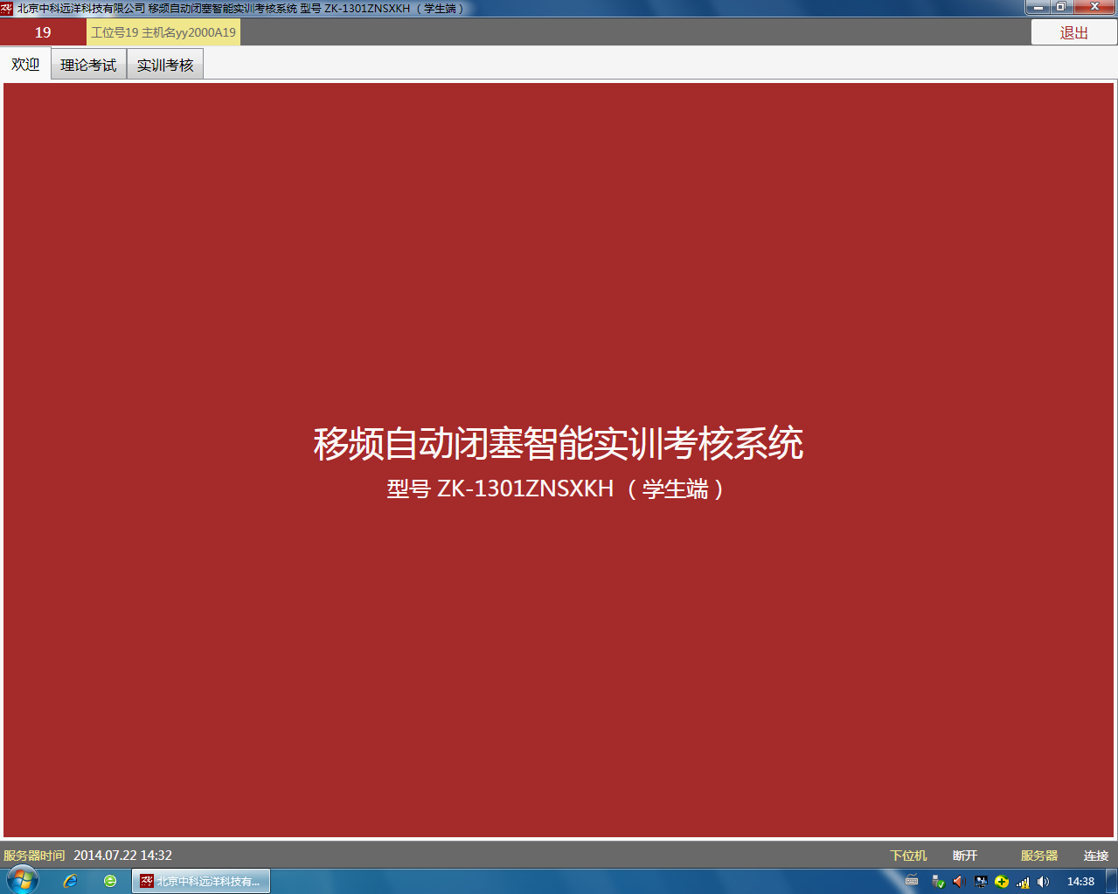

图2 移频自动闭塞智能实训考核系统（学生端）
3. 试题皆为单项选择题。答题完成后单击“交卷”按钮，交卷后不能再修改答案。具体的软件界面如图3所示。

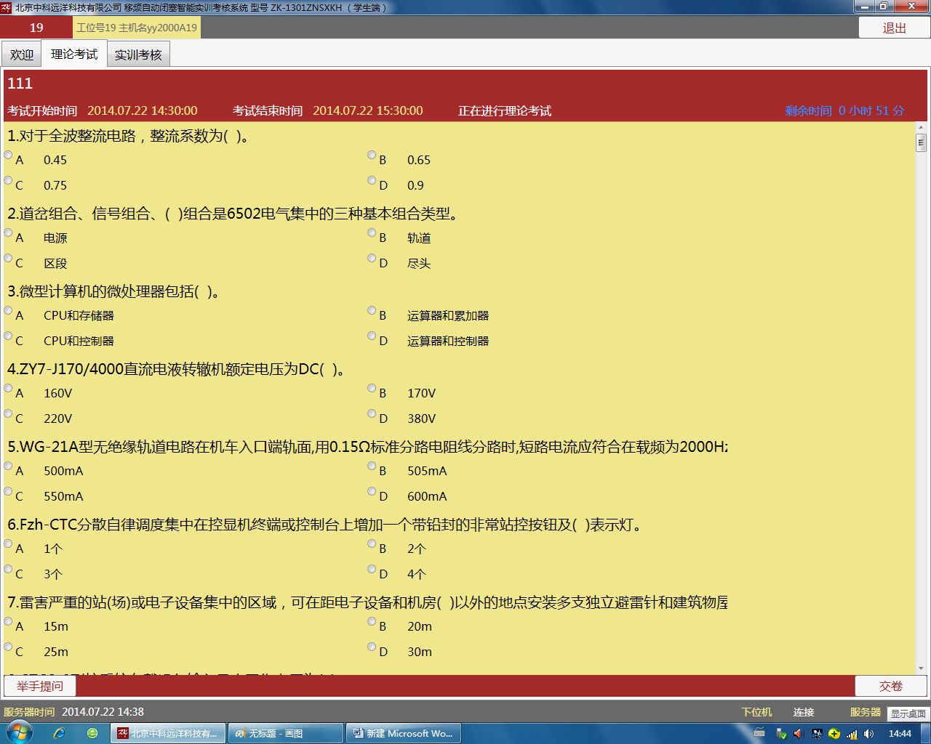

图3 信号专业综合知识理论测试（信号工理论考试）软件界面

任务3：组合内部配线、焊接与安装、调试
1. 组合内部配线：根据设备组合内部配线图进行配线，采用截面0.4的阻燃多股软线。
2. 焊接：在另外提供的空组合上进行焊接。应遵循从左往右，从下往上的原则，以免烫伤导线。焊点应光滑、饱满、无毛刺。
3. 安装：应先拆除用于考核故障检测与处理的原有组合（移除原有组合上安装的继电器和阻容盒，使用相应工具拆除组合的螺母后，从设备背面将系统上的组合取出。）然后将焊接完成的新组合从设备背面进行安装，用螺母拧紧固定。
4. 调试：按照通电试验的步骤要求，安装好继电器和阻容盒等设备，通电前先核对电源是否符合要求，继电器电源、发送器和接收器电源均采用直流24V。出于对设备性能的考虑，采用了两路直流24V,一路供继电器使用，一路供发送器和接收器使用，信号点灯采用交流220V。电源符合要求后打开空开供电。所有直流电源正负不得反接。
5. 此项目时间从比赛开始计时，到完成提交结束。

任务4：故障检测与处理
1．在智能考核系统学生端软件主界面中点击“实训考核”标签，系统根据预先接收的试题自动设置故障，开始进入考核状态，系统自动计时。选手可自行决定开始时间。
2．考核共设置20个故障点，通过观察故障现象，分析故障原因，用测试工具查找故障点。查找出一个或多个故障点后，可以通过软件确定并修复。具体方法为：鼠标单击智能实训考核系统软件中原理图上的故障点编号，然后单击“修复节点”按钮即可。
3．若判断正确系统会自动修复故障点；若判断错误，系统不会修复故障点。已修复的故障点不能对其再次进行操作。
4．故障检测处理完毕，点击“维修完成”结束考核。具体的软件界面如图4所示。
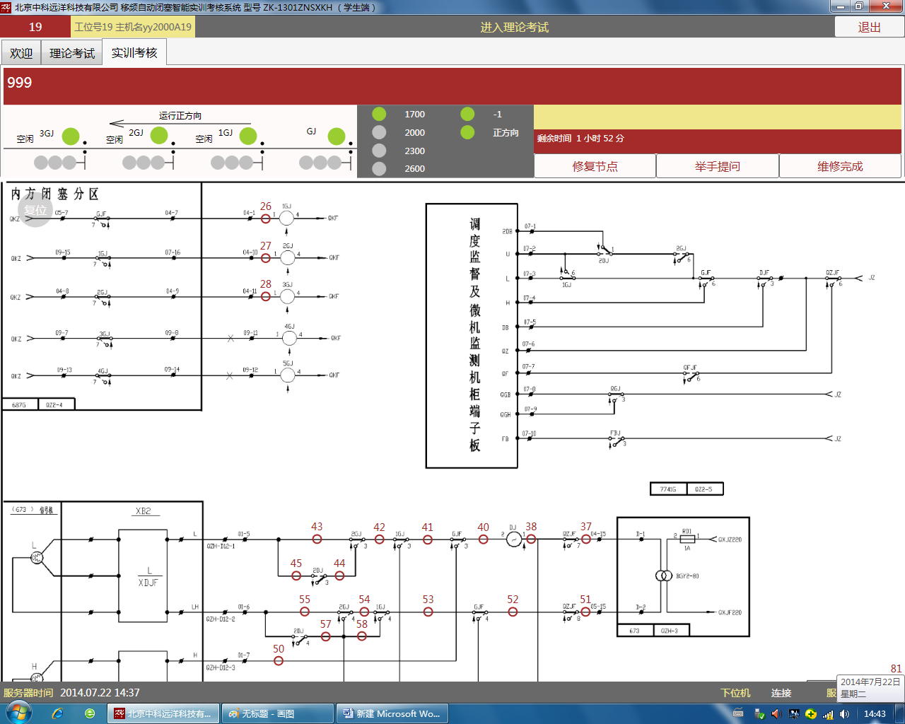

图4 故障检测与处理软件界面

任务5：工作过程记录与报告
1. 打开一体机文件夹路径“D：\比赛资料汇总\”，找到文档“工作过程记录与报告. doc”，并完成该文档内相关栏目的填写。
2. 填写《工作过程记录与报告》时，请仔细阅读并理解相关要求。表格如附表3所示。
附表3 工作过程记录与报告
项目 | 分项与内容
信号综合知识机试
组合配线焊接、调试与安装
数据测试与分析
故障检测与处理 | 序号 | 故障点具体位置 | 序号 | 故障点具体位置
故障检测与处理 | 1 |  | 11
故障检测与处理 | 2 |  | 12
故障检测与处理 | 3 |  | 13
故障检测与处理 | 4 |  | 14
故障检测与处理 | 5 |  | 15
故障检测与处理 | 6 |  | 16
故障检测与处理 | 7 |  | 17
故障检测与处理 | 8 |  | 18
故障检测与处理 | 9 |  | 19
故障检测与处理 | 10 |  | 20
经确认，我队完成竞赛，提交后不再进行任何操作。
提交时间：
签字（工位号）：

三、补充资料
1. 系统原理图如图5所示。
2. 移频组合内部配线图1如图6所示。
3. 移频组合内部配线图2如图7所示。
4. 评分细则如附表4所示。
5. 仪器配置具体要求如附表5所示。

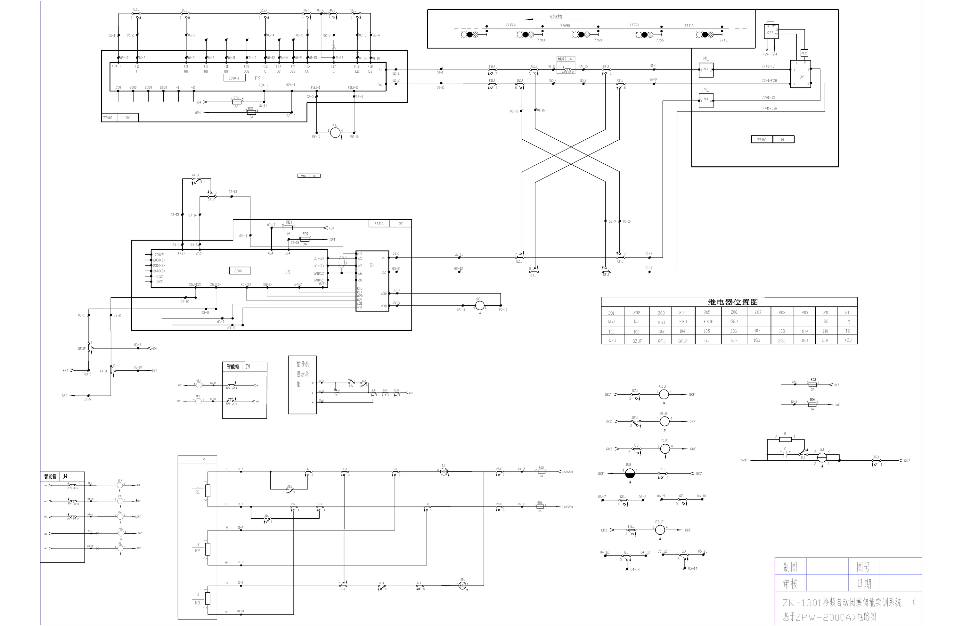

图5 系统原理图
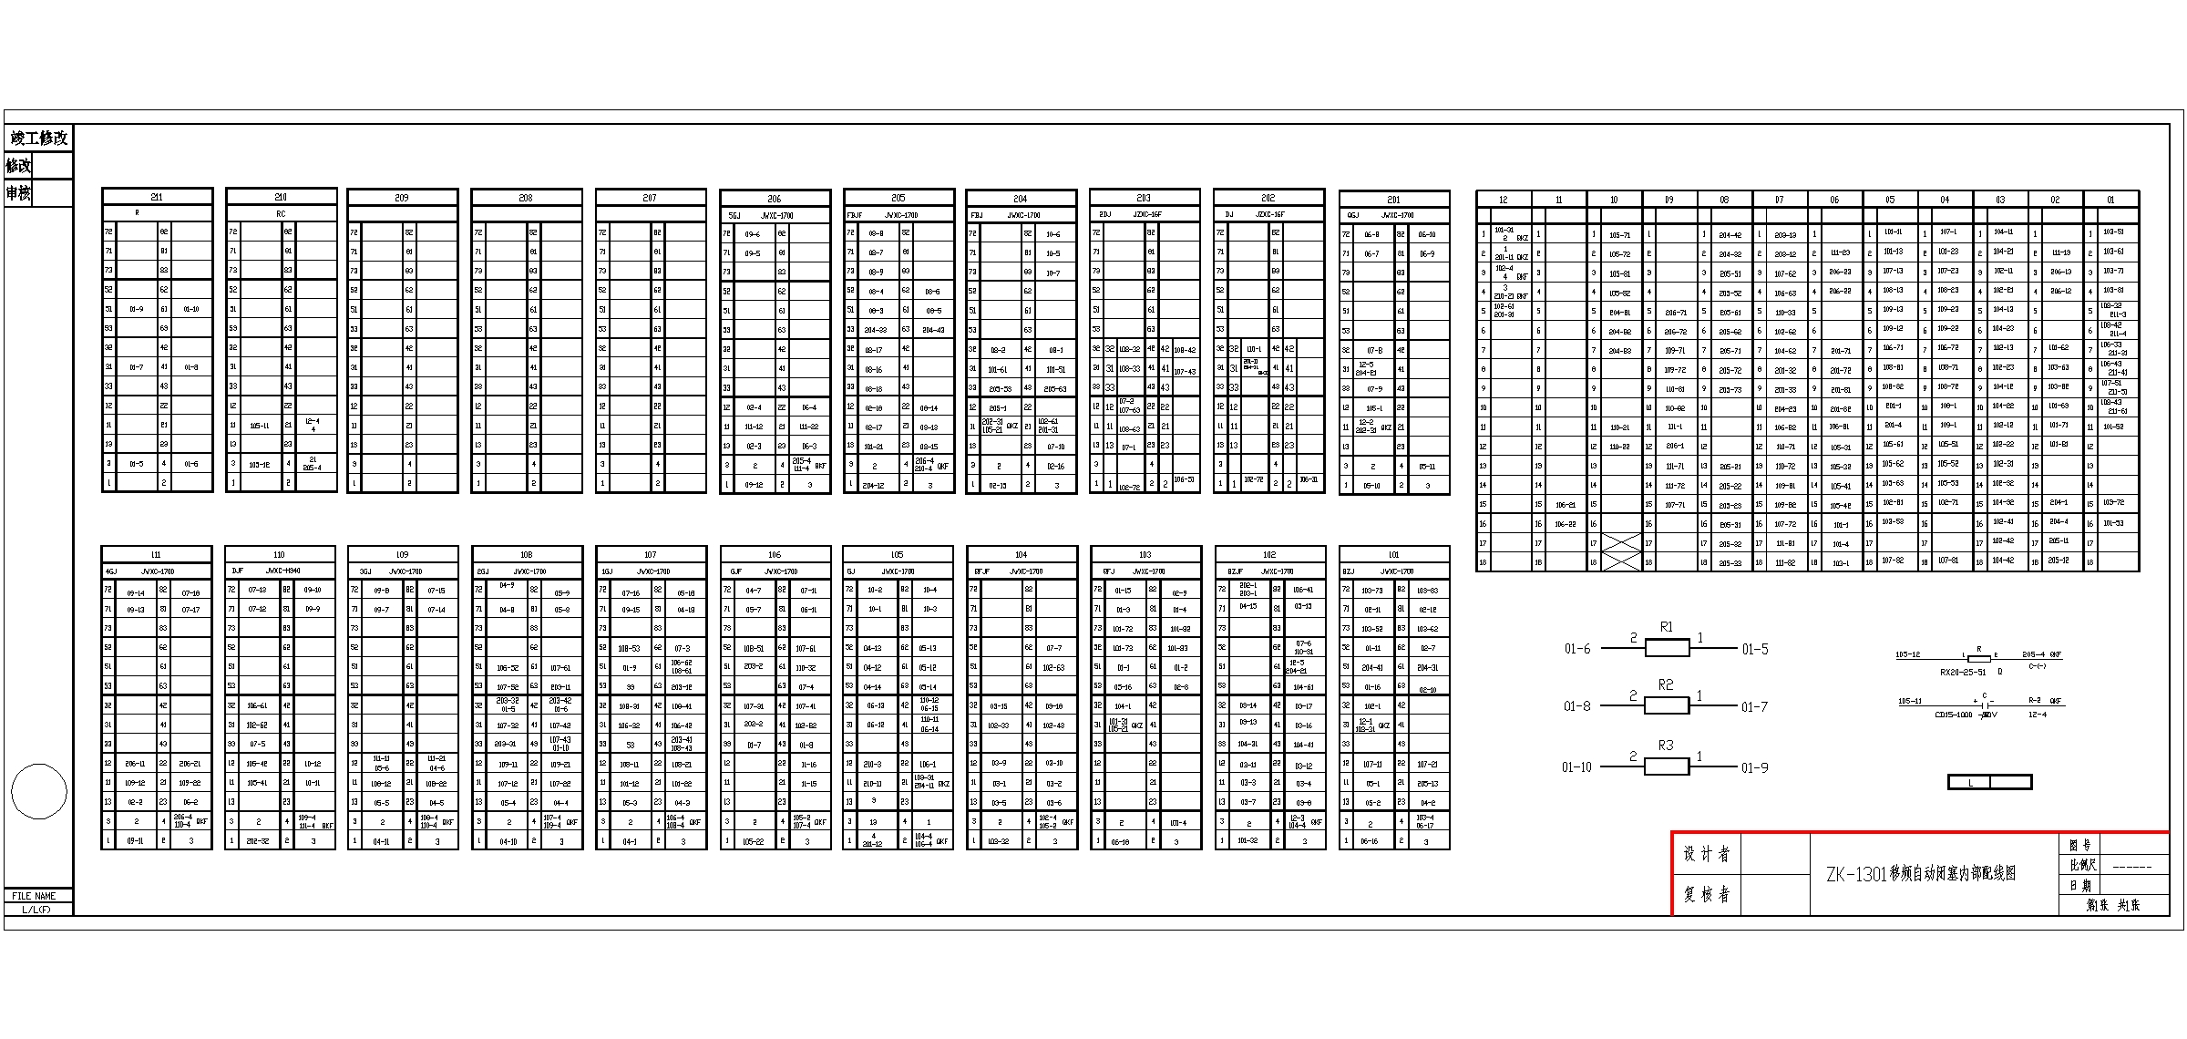

图6 移频组合内部配线图1
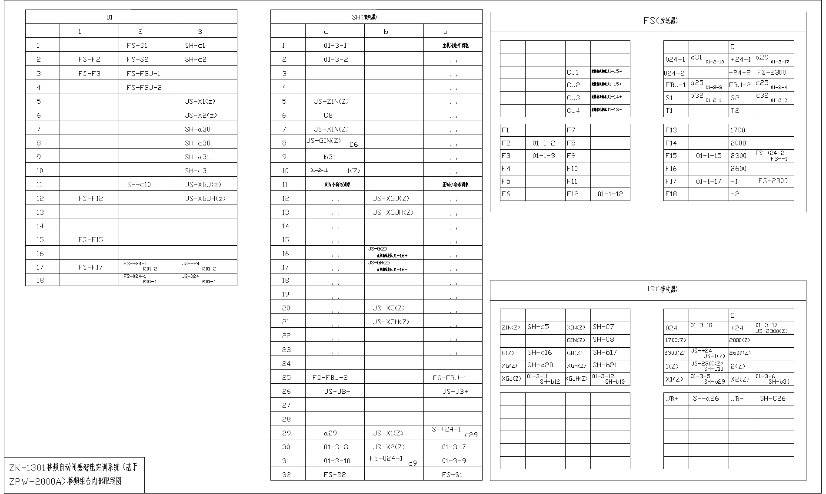

图7 移频组合内部配线图2
附表4 评分细则
项目 | 分项 | 评分标准 | 配分
信号专业综合知识理论测试  （5分） | 测试 | 电脑随机抽取50道试题，答题全部正确得5分，答错一题扣0.1分，扣至0分为止。 | 20
故障检测与处理  （50分） | 故障查找 | 电脑随机抽取20个故障点，查找出20个故障点得40分，漏查1个故障点扣3分，答错1个故障点扣2分，扣至0分为止。 | 40
故障检测与处理  （50分） | 处理时间  竞速 | 在没有漏查的基础上，按处理用时排名；对符合排名条件的参赛队，用时最少为第1名，得10分，排名递减1名核扣10/N分（N为符合排名条件的队伍数量），依次类推。 | 10
组合配线焊接、调试与安装  （36分） | 配线 | 按图配线，走线要整齐、均匀、顺直、美观，余量长度要一致；禁止出现环状。达不到一项扣0.5分 | 2
组合配线焊接、调试与安装  （36分） | 焊接 | 焊接应牢固，焊点应光滑，无毛刺、假焊、虚焊现象；配线线头应套有塑料软管保护，套管长度应均匀一致。达不到一项扣0.3分，最多扣3分。焊接必须“穿焊”，不允许“撘焊”，发现“撘焊”现象在总得分中扣10分。 | 3
组合配线焊接、调试与安装  （36分） | 安装 | 安装顺序正确，达不到要求可酌情扣分。 | 1
组合配线焊接、调试与安装  （36分） | 导通 | 能正常工作，以电脑评分为准。提交检测后未导通实现功能每次扣1分。 | 20
组合配线焊接、调试与安装  （36分） | 操作时间  竞速 | 在能够导通的基础上，以电脑评分为准，按用时排名；对符合排名条件的参赛队，用时最少为第1名，得10分，排名递减1名核扣10/N分（N为符合排名条件的队伍数量），依次类推。 | 10
数据测试与分析、工作过程记录与报告  （4分） | 数据测试记录与分析 | 测试数值准确，误差1%以下不扣分；误差超过1%每处扣0.2分。 | 2
数据测试与分析、工作过程记录与报告  （4分） | 工作过程记录与报告 | 记录故障现象、原理与处理方法等。 | 2
综合素质  （5分） | 职业素养、  文明生产 | （1）职业素养：  熟知操作工艺流程；操作中无差错和遗漏；达不到每项扣0.5分。  准备工作充分细致；仪表工具材料摆放整齐；达不到一项扣0.1分。  电线开剥尺寸正确；套管无损伤；操作面整洁；达不到一项扣0.1分。  注意：组合焊接必须“穿焊”，不允许“撘焊”，发现“撘焊”现象在总得分中扣10分。  （2）文明生产:  着装统一，操作场地整洁，仪表工具按规定要求摆放、使用；达不到每1项扣0.5分。 | 5

附表5 仪器工具配置具体要求
序号 | 设备及软件 | 规格说明 | 数量 | 备注
1 | 移频测试表 | CD96-3Z | 1 | 承办方提供，可自带
2 | 万用表 | UT58A | 1 | 承办方提供，可自带
3 | 大功率烙铁 | 功率：小于100W，带烙铁架 | 2 | 承办方提供，可自带
4 | 剥线钳 | 标准规格 | 1 | 承办方提供，可自带
5 | 斜口钳 | 标准规格 | 1 | 承办方提供，可自带
6 | 尖嘴钳 | 标准规格 | 1 | 承办方提供，可自带
7 | 剪刀 | 标准规格 | 1 | 承办方提供，可自带
8 | 螺丝刀一套 | 包括：一字螺丝刀3*100mm一把、  一字螺丝刀6*100mm一把、  十字螺丝刀3*100mm一把、  十字螺丝刀6*200mm一把 | 1 | 承办方提供，可自带

十、评分标准制定原则、评分方法、评分细则

（一）评分标准制定原则
竞赛评分本着公平、公正、公开的原则，评分标准注重对参赛选手态度与价值观、铁道信号控制系统安装、调试与维护能力、团队协作与沟通及组织与动手能力的考察。

（二）评分方法
数据测试与分析、工作过程记录与报告环节占总分4%，铁道信号专业综合知识测试环节占总分的5%，故障检测与处理环节占总分的50%，配线焊接与安装调试环节占总分的36%，综合素质占总分的5%。五部分得分加总为参赛代表队得分，参赛队按照得分从高到低排定名次。
1. 所有参赛代表队评分由裁判统一评定。
2. 大赛考试题目和评分标准按照本竞赛规程在大赛开始前7天由赛题设计专家和裁判组专家共同拟定。
3. 采取分步得分、错误不传递、累计总分的计分方式。分别计算各环节得分，按规定比例计入团队总分，不计参赛选手个人成绩。
4. 当总分相同时，按完成时间排序，总用时短者排名靠前。
5. 在竞赛时段，参赛选手如有不服从裁判和监考、扰乱赛场秩序等不文明行为的，由裁判长在10分范围内扣减该专项相应分数，情节严重的取消比赛资格，参赛队比赛成绩为0分。参赛选手有作弊行为的，参赛队比赛成绩为0分。

（三）评分细则
考虑到竞赛的保密性，竞赛评分细则在竞赛开始前7天由赛题设计专家和裁判组专家共同制定。初步规定如下：
1. 充分考虑参赛选手的学生身份特征，把握其技能水平与成熟工程技术人员的区别。
2. 客观为主、主观为辅。
3. 竞赛成绩评定不受外界干扰。
4. 各环节评分标准见下表（参考）：
项目 | 分项 | 评分标准 | 配分
信号专业综合知识理论测试  （5分） | 测试 | 电脑随机抽取50道试题，答题全部正确得5分，答错一题扣0.1分，扣至0分为止。 | 5
故障检测与处理  （50分） | 故障查找 | 电脑随机抽取20个故障点，查找出20个故障点得40分，漏查1个故障点扣3分，答错1个故障点扣2分，扣至0分为止。 | 40
故障检测与处理  （50分） | 处理时间  竞速 | 在没有漏查的基础上，按处理用时排名；对符合排名条件的参赛队，用时最少为第1名，得10分，排名递减1名核扣10/N分（N为符合排名条件的队伍数量），依次类推。 | 10
组合配线焊接、调试与安装  （36分） | 配线 | 按图配线，走线要整齐、均匀、顺直、美观，余量长度要一致；禁止出现环状。达不到一项扣0.5分 | 2
组合配线焊接、调试与安装  （36分） | 焊接 | 焊接应牢固，焊点应光滑，无毛刺、假焊、虚焊现象；配线线头应套有塑料软管保护，套管长度应均匀一致。达不到一项扣0.3分，最多扣3分。焊接必须“穿焊”，不允许“撘焊”，发现“撘焊”现象在总得分中扣10分。 | 3
组合配线焊接、调试与安装  （36分） | 安装 | 安装顺序正确，达不到要求可酌情扣分。 | 1
组合配线焊接、调试与安装  （36分） | 导通 | 能正常工作，以电脑评分为准。提交检测后未导通实现功能每次扣1分。 | 20
组合配线焊接、调试与安装  （36分） | 操作时间  竞速 | 在能够导通的基础上，以电脑评分为准，按用时排名；对符合排名条件的参赛队，用时最少为第1名，得10分，排名递减1名核扣10/N分（N为符合排名条件的队伍数量），依次类推。 | 10
数据测试与分析、工作过程记录与报告  （4分） | 数据测试记录与分析 | 测试数值准确，误差1%以下不扣分；误差超过1%每处扣0.2分。 | 2
数据测试与分析、工作过程记录与报告  （4分） | 工作过程记录与报告 | 记录故障现象、原理与处理方法等。 | 2
综合素质  （5分） | 职业素养、  文明生产 | （1）职业素养：  熟知操作工艺流程；操作中无差错和遗漏；达不到每项扣0.5分。  准备工作充分细致；仪表工具材料摆放整齐；达不到一项扣0.1分。  电线开剥尺寸正确；套管无损伤；操作面整洁；达不到一项扣0.1分。  注意：组合焊接必须“穿焊”，不允许“撘焊”，发现“撘焊”现象在总得分中扣10分。  （2）文明生产:  着装统一，操作场地整洁，仪表工具按规定要求摆放、使用；达不到每1项扣0.5分。 | 5

（四）违规扣分
选手有下列情形，需从比赛成绩中扣分：
1. 违反比赛规定，提前进行操作或比赛终止后仍继续操作的,由现场评委负责记录并酌情扣1~5分。
2. 在竞赛过程中，违反操作规程，未造成设备损坏或影响其他选手比赛的，扣5~10分。
3. 在竞赛过程中，造成设备损坏或影响他人比赛、情节严重的报竞赛执委会批准，终止该参赛队的比赛，竞赛成绩以0分计算。
4. 在竞赛过程中，对于不符合职业规范的行为，视情节扣5~10分。
5. 竞赛名次按得分高低排序。

十一、奖项设置
竞赛奖项只设置团体奖，团体奖根据参赛代表队总得分，进行排序。设一等奖队伍数量占队伍总数10%，二等奖队伍数量占队伍总数20%，三等奖队伍数量占队伍总数30%。
一等奖代表队获得奖杯与奖状，代表队每名队员与指导教师获得证书；二、三等奖及优秀奖代表队获得奖状，代表队每名队员获得证书。
获得一等奖的指导教师由组委会颁发优秀指导教师证书。

十二、技术规范

（一）行业、职业技术标准
1.《铁路信号维护规则-技术标准II》。
2.《高速铁路现场信号设备维修岗位》高速铁路岗位培训规范。
3. TB-10206-99 《铁路信号施工技术安全规则》。
4. TB 10007--2006 铁路信号设计规范。
5. TB 454-81 铁路信号名词术语。
6. TB/T 2852-1997 轨道电路通用技术条件。
7. TB/T 3073-2003 铁道信号电气设备电磁兼容性试验及其限值。
8. TB/T 3074-2003 铁道信号设备雷电电磁脉冲防护技术条件。；
9. LD/T81.1-2006 职业技能实训和鉴定设备技术规范。

（二）相关知识与技能
1. 铁路信号工应掌握的理论知识（铁路信号工职业技能鉴定理论知识）。
2. 铁道信号控制系统原理图和配线图的识读能力。
3. 铁道信号控制系统日常数据检测、分析能力。
4. 铁道信号系统设备构成、功能、设备的安装等基本理论知识，以及组合配线、焊接、安装、调试等实践能力。
5. 铁道信号控制系统故障查找与排除能力。
6. 熟悉各种区间信号设备的技术指标和正常工作参数，掌握测试各种区间信号设备的电气参数的方法，并能准确判断设备是否正常。
7. 正确使用各种仪器仪表和工具进行维护、维修设备的能力。
8. 工作过程记录与工作报告撰写能力。

十三、建议使用的比赛器材、技术平台和场地要求

（一）竞赛技术平台
1. 竞赛设备采用移频自动闭塞智能实训系统 （含智能实训考核系统软件）。
2. 竞赛工位标明工位号，配备竞赛设备、软件、测量仪器和工具。
3. 每个工位配备AC220V50Hz交流电源插座2个，供电负荷不小于1kw，具有电源保护装置和安全保护措施。

（二）竞赛器材介绍
移频自动闭塞智能实训系统是集无绝缘移频自动闭塞系统实训、组合内部配线安装调试、系统故障检修、铁道信号专业理论考试为一体的铁道信号类综合智能实训系统。是以主流的自动闭塞技术为基础，在实验室环境下搭建的自动闭塞智能实训系统，并整合了多项铁路区间信号专业实验实训内容，利用自主研发的智能实训考核软件，可以进行实训考核、理论考试，电脑自动评价。从而丰富高等院校、高职学校铁道信号类专业的实训、教学内容。
设备配套有《移频自动闭塞智能实训系统实训指导书》、《移频自动闭塞智能实训系统硬件使用说明书》、《智能实训考核系统软件使用说明书》等随机手册，能帮助学校师生了解和使用该设备。
每套设备标准配置如下表所示：
序号 | 设备类别 | 名称 | 单位 | 数量 | 备注
1 | 实训教学 | 实训台 | 台 | 1
2 | 实训教学 | 智能故障系统 | 套 | 1
3 | 实训教学 | 智能控制一体机 | 套 | 1
4 | 实训教学 | 移频信号仿真系统 | 套 | 1
5 | 实训教学 | 智能实训考核系统软件 | 套 | 1
6 | 实训教学 | 继电器组合 | 个 | 2
7 | 实训教学 | 模拟电气绝缘节 | 个 | 1
8 | 实训教学 | 电阻盒（定制） | 台 | 1
9 | 实训教学 | 阻容盒 | 台 | 1
10 | 实训教学 | 灯丝继电器（定制） | 个 | 2
11 | 实训教学 | 继电器（1700） | 台 | 12
12 | 实训教学 | 继电器（H340） | 台 | 1
13 | 实训教学 | 断路器 | 组 | 3
14 | 实训教学 | 电缆网络模拟器 | 套 | 1
15 | 实训教学 | EI48*30封装工频隔离变压器 | 个 | 1 | 专用电源机箱
16 | 实训教学 | 24V电源NES-75-24 | 个 | 2 | 专用电源机箱
17 | 实训教学 | 5V电源 | 个 | 1 | 专用电源机箱
18 | 实训教学 | 辅材 | 套 | 1
19 |  | 硬件说明书、软件说明书、实训指导书 | 套 | 1
每套移频自动闭塞智能实训系统可供二至三名学生同时使用，学校可以根据课程设置及班级人数进行配置。每套实训系统可进行的实训项目有：列车运行模拟，系统电气特性测试(频率、电压等) ，系统信号频率切换，日常数据测试与分析，主轨故障模拟，小轨故障模拟，信号机红灯转移，系统故障分析、判断与处理综合实训，组合配线、焊接与调试，ZPW2000故障自动考核与评价，信号专业综合知识考核，职业技能鉴定训练。
每台设备除上述标准配置外，还需配置如下工具及耗材，供学生使用，工具及耗材如下表所示，学校按照需求另行购置。
名称 | 用途 | 规格
多股铜芯导线 | 学生训练接线 | 0.4mm
焊锡丝 | 焊接 | 通用
助焊剂 | 焊接 | 通用
套管 | 焊接 | 施工用途
内六角扳手 | 拆卸、组装组合单元 | 对应M5平圆头螺丝
尖嘴钳 | 拆卸、组装组合单元 | 通用
剥线钳 | 布线 | 通用
电铬铁 | 焊接用 | 70W
专用移频测试仪 | 信号测量 | CD96-3Z  郑州北信电子产品有限公司

（三）赛项使用设备平台的相关标准
1. GB/T 7157—2008 电烙铁。
2. TB 10007-99 铁路信号设计规范。
3. TB 454-81 铁路信号名词术语。
4. TB/T 2852-1997 轨道电路通用技术条件。
5. TB/T 3073-2003 铁道信号电气设备电磁兼容性试验及其限值。
6. TB/T 3074-2003 铁道信号设备雷电电磁脉冲防护技术条件。
7. JY 0001-2003 教学仪器设备产品一般质量要求。

（四）竞赛场地和环境标准
（1）赛场布置50个竞赛工位，每个竞赛工位面积约15m²。竞赛场地平整、通风良好，根据需要开放冷气，场地面积满足比赛要求，场地净高不低于3m。
（2）赛场设置裁判员休息室1间、备件储藏室1间。

（五）赛场开放区
赛场设有开放区，在竞赛不被影响的前提下赛场全面开放。开放区设在赛场的安全通道，观摩和学习人员沿指定路线、在指定区域观摩。
同时在赛场外布置直播间，供指导教师、观摩人员观看视频监控、赛况进程直播。最大程度地公开比赛过程。

十四、安全保障

（一）安全操作要求
1. 参赛选手进入赛场比赛，必须穿带符合安全要求的服装，不得穿背心、短裤和拖鞋。
2. 赛场设备是依照赛项要求安放，在确保安全的基础上，满足赛项的可操作性。参赛选手不得擅自移动、调换和更换。
3. 严格遵守操作规程，不得擅自开启电源，不得带电操作，以免造成伤害和事故。
4. 更换器件时，必须先切断电源，后进行器件的拆除。
5. 在使用电烙铁时，必须对电源线、插头、手柄等部分进行安全检查，发现局部损坏或松动，必须立即进行更换。工作时电烙铁应放在电烙铁架上，并置于工作台的右前方。
6. 比赛结束，参赛选手必须首先关闭电源，清洁桌面，扫除垃圾，整理工作现场，所有移动过的仪器、设备都必须恢复原状。参赛选手与裁判办理终结手续后，方可离场。
7. 参赛选手应爱护比赛场所的仪器和设备，操作仪器和设备时，应按规定的操作程序谨慎操作。操作中若违反安全操作规定导致发生较严重的安全事故，将立即取消比赛资格。

（二）赛场安全保障
1. 大赛进行期间，如遇有突发事件发生时，赛项执委会有权决定停止或部分停止赛事的进行。赛事的恢复须报大赛组委会批准。
2. 赛事现场要制定突发事件紧急处理预案，建立健全规章制度，落实责任人。
3. 赛场统一设置安全提示标志。
4. 在赛场的醒目位置张贴安全疏散示意图，明确表明疏散路线、疏散地点。
5. 在赛场设有医务室并配备专门的医务人员。

十五、经费概算
注：资金预算与参赛规模、竞赛组织等密切相关，以下预算仅是一个初略估算。申请单位负责协调解决全部经费。
赛项经费预算一览表
序号 | 预算项目 | 金额（万元）
1 | 专家费 | 5
1 | 裁判费 | 5
2 | 大赛宣传费 | 5
3 | 服装费 | 5
4 | 比赛场地、道具准备 | 25
合计 |  | 45

十六、比赛组织与管理
由全国铁道职业教育教学指导委员会作为主要组织单位，与来自于企业、院校的专家共同组成大赛专家组，组织整个竞赛过程。
专家组职责：负责大赛规程制定、发布；指导合作企业实施大赛设备和器材的设计、组织、生产；指导承办校完成大赛场地铺设、大赛赛场设备维护；裁判员的选拔；大赛的监督与仲裁等。
承办校职责：由承办校负责承办大赛，与合作企业配合完成大赛场地铺设、大赛设备的安装调试、大赛后勤服务等工作。

十七、教学资源转化建设方案
赛项资源转化的内容包括本赛项竞赛全过程的各类资源，成果含媒体资源和设备资源，充分体现本赛项技能考核特点。

（一）媒体资源建设
技能大赛进行全程录像，在竞赛结束后3个月内完成以下媒体资源的后期制作，并上传到铁道行指委官方网站，版权由技能大赛执委会和赛项执委会共享，由大赛执委会统一使用和管理。
1. 铁路信号系统组合配线、焊接的标准化施工演示。
2. 铁路信号系统导通、调试的技术作业规范演示。
3. 铁路信号设备日常测试及故障查找处理流程演示。
4. 铁路信号岗位应知应会仪表、工具操作使用方法演示。
5. 铁路信号设备测试数据与故障分析的记录填写标准演示。
做到媒体资源符合行业标准、契合课程标准、突出技能特色、展现竞赛优势，形成满足职业教育教学要求、体现先进教学模式、反映职业教育先进水平的共享性职业教育教学资源。

（二）实训室资源建设
1. 实训室建设目标
建设铁路区间信号实训室，打破铁路信号专业学生移频自动闭塞系统训练难的现状，培养铁路信号专业学生分析问题和解决问题的能力，推动铁路信号专业建设，促进铁路信号专业教学改革。建成后的铁路区间信号实训室可作为铁路职工培训和承办铁路职业院校技能大赛用。
2. 实训室建设可行性
①技术可行。铁路区间信号ZPW2000A移频自动闭塞系统是目前我国铁路区间普遍采用的自动闭塞制式。移频自动闭塞智能实训系统包括发送盒、接收盒及模拟网络盘、电气绝缘节等主要设备，这些设备均已成功投入运行，且相应技术已申请国家专利。用移频自动闭塞智能实训系统组建的铁路区间信号实训室，其技术完全可以满足《铁路区间信号控制系统维护》课程的ZPW2000A移频自动闭塞系统实训的要求。
②实验室运行成本低。铁路区间信号实训室建成后，可以进行移频自动闭塞系统日常数据测试与分析实训，组合配线、焊接与调试实训，系统故障检测与处理实训，信号专业理论知识测试。理论题库可以不断升级、故障测试不需要增加运行成本，运行成本主要取决于学生训练时所用的耗材。其耗材主要有焊锡丝、助焊剂、多股铜芯线和组合等。焊锡丝与助焊剂、多股铜芯线成本都不高，训练时使用量不大。而组合在训练时，可以重复使用。因此运行成本并不高。
3. 实训室功能
通过开设实训，使学生掌握区间移频自动闭塞系统的工作原理，掌握信号技术图纸识读、组合配线及导通技能，掌握故障查找、分析与处理方法，掌握发现问题、分析问题及解决问题的技巧，通过小组式实训，训练学生具备团队协作能力。
4.实训室后期发展建设
实训室后期完善可建设成集铁路信号工技能鉴定、信号系统施工、故障分析处理于一体的综合智能实训室，不仅可以训练学生的信号专业持能，也可以为铁路企业开展职工专业技能培训。

十八、筹备工作进度时间表
依据赛项筹备工作，制定筹备工作时间进度表。
项目申报
2017年8月
技术方案论证
2018年1月
企业合作方案
2018年2月
场地遴选
2018年3月
专家工作会
2018年4月
裁判员遴选
2018年5月
裁判培训
2018年5月
赛事实施
2018年6月
赛后总结
2018年7月

十九、裁判人员建议
裁判人员需具备：教学理论知识、铁道信号专业知识和企业应用技术实践经验。具体人员由高校教师、铁路行业专家和铁路企业工程技术人员组成，以便从不同角度综合评价选手表现，使之更为合理。按每个工位配备1名执行裁判，另加3名流动裁判，具体要求参考下表所示。
序号 | 专业技术方向 | 知识能力要求 | 执裁、教学、工作经历 | 专业技术职称  （职业资格等级） | 人数
1 | 铁道信号专业技术与教学 | 学校专家，掌握铁道信号专业核心技术和专业核心技能 | 具备铁路信号专业技术工作经历 | 教授 | 6
2 | 铁道信号专业技术与教学 | 学校专家，掌握铁道信号专业主干课程教学和核心专业技能 | 具备省级以上比赛执裁经历 | 副教授 | 12
3 | 铁道信号专业技术研究与管理 | 铁路行业专家，掌握铁路信号专业设备的技术研究和管理方法 | 具备行业工作经历 | 高级工程师 | 4
4 | 铁路信号设备施工与维护 | 铁路企业工程技术人员，掌握铁路信号专业设备施工与维护专业技能和专业知识 | 具备行业比赛执裁经历 | 高级工程师或工程师 | 4
裁判总人数 | 26
二十、其他
如赛项立项，广西壮族自治区将积极申请承办该赛项，合作企业作为赛事软硬件提供商，积极响应教育部关于“教产合作、校企合作”精神，为赛事顺利举办提供一流的设备和优质的服务。

